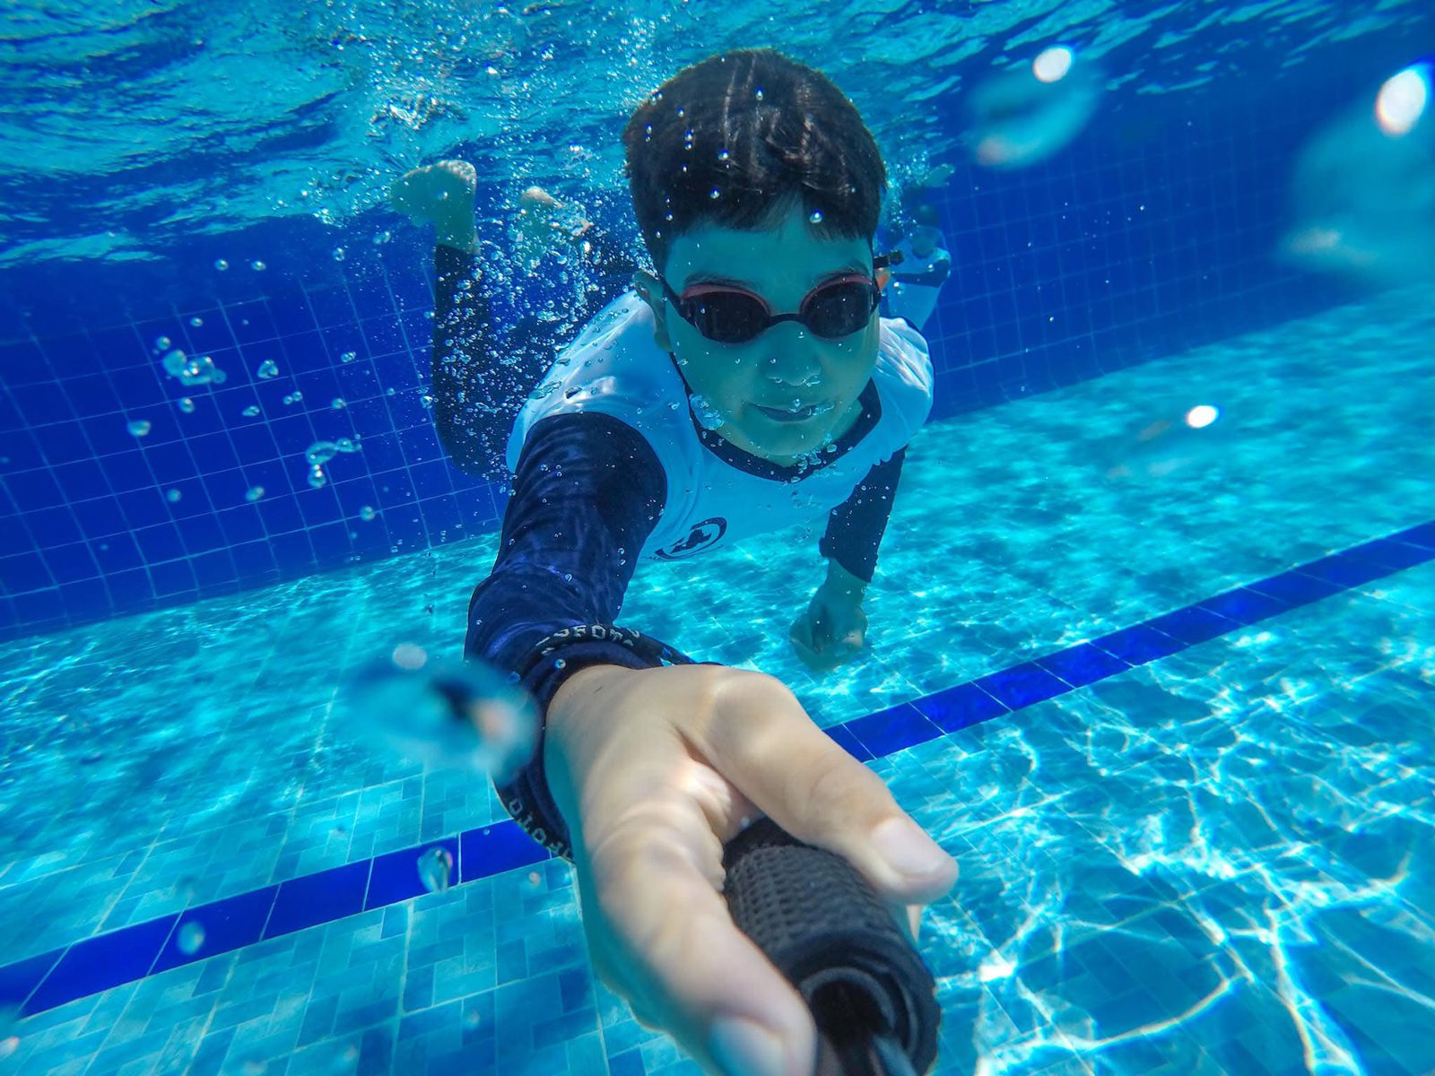

INFORME DE LABORES

2024

9 enero

DEPARTAMENTO DE LOS DEPORTES

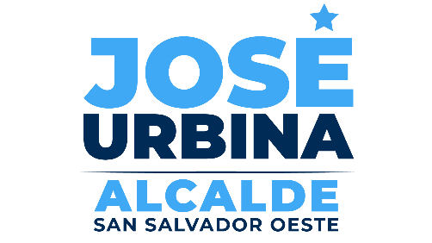
Índice

Introducción 3
Objetivo General 4
Objetivos específicos 4
Escuelas Municipales Deportivas 5
Club de Aérobicos 5
Comités de Deportes Distrito de Apopa. 5
Actividades Deportivas y Recreativas 6
Escuelas Municipales de Fútbol que participan en ADFA 6
Apoyo a otras unidades 7

Introducción

la presente creación del INSTITUTO MUNICIPAL DE DEPORTES DE SAN SALVADOR OESTE, que será reconocido con la abreviatura siguiente IMDESSO tiene la finalidad de cubrir con las necesidades deportivas de dicho municipio, el instituto nace de la necesidad de contar con un ente rector municipal del deporte con la finalidad de apoyar las necesidades deportivas, en las diferentes ramas deportivas y actividades físicas, el instituto municipal de deportes desea ofrecer un programa cuyos objetivos y acciones los sitúen dentro de la perspectiva que los conduzcan hacia una formación que trascienda las fronteras del deporte y los proyecten a crecer como personas orientadas a una sociedad más libre, saludable y de alta competición en su vida personal creando no solo atletas sino personas con valores y de bien para el municipio de San Salvador Oeste Distrito de Apopa.
Sabemos que el deporte es considerado, como una disciplina profesional y recreativa, pero como disciplina normativa y educativa será la oportunidad de que todos los niños/as, jóvenes y personas adultas necesitan para lograr un eficiente desarrollo físico, que permite la educación psicomotriz de cada niño/a y los estimule para lograr el pleno equilibrio de su personalidad.
El deporte, la recreación y la actividad física, como acciones pedagógicas serán un valioso recurso de orientación sistemática que conduce con los esfuerzos de las escuelas municipales deportivas básicas y de las familias, por encausar las inquietudes de los niños/as y jóvenes y sacarlos de la calle brindándoles, a través del deporte, los valores humanos necesarios para una vida más digna y solidaria con su familia y con el ambiente en que vive.
El concepto de “Deporte y Recreación para todos” es central para esta interpretación del deporte. Las iniciativas de “Deporte y Recreación para todos” tratan de potenciar al máximo el acceso a formas apropiadas de actividad física y la participación en las mismas. El énfasis se pone en la participación y la inclusión de todos los grupos de la sociedad, independientemente de su género, edad, capacidad o raza.

Objetivo General
Promover una cultura del deporte con 20,000 niños, niñas, jóvenes y adultos mayores, organizados en el municipio de San Salvador Oeste, mediante la implementación de las escuelas municipales en las áreas de deporte, específicamente (futbol. baloncesto, natación, patinaje ajedrez, karate, lucha,) y la masificación de torneos comunitarios y actividades deportivas sistematizadas por el departamento de deportes de san salvador Oeste.

Objetivos específicos
- Fortalecer las escuelas de deporte existentes y propiciar la incorporación de nuevas disciplinas deportivas, para poder obtener una mayor cobertura y participación de niños/as, adolescente, joven y población en general y a la vez se les dé una asistencia profesional y educativa de alto valor formativo.

- Instituir las bases de una estructura orgánica comunitaria que será el ente responsable de la organización deportiva y recreativa en la zona, siendo auto-sostenible y contribuyendo al desarrollo local.

- Crear un conjunto de actividades recreo-deportivas de gran impacto que propicie una mayor participación de niños/as, adolescente, joven y población en general en actividades sanas y formadoras de valores positivos.

Escuelas Municipales Deportivas

Este programa tiene la misión de fortalecer las escuelas municipales y las escuelas comunitarias ya existentes, que cuentan con un total de 751 participantes, con esto se pretende contribuir en la educación integral de niños y jóvenes, primordialmente, fortaleciendo su proceso de socialización y desarrollo; involucrándolos en prácticas saludables y buen uso de su tiempo libre, por medio de la práctica sistemática del deporte distribuidas en el estadio Joaquín Gutiérrez, Santa Carlota, Complejo Deportivo de la santa teresa, Col. Jardines de Madre Tierra, Col. Guadalupe y la Ceiba Popotlan, Se fortalecieron las escuelas comunitarias con una capacitación de monitores deportivos desarrollada en 60 horas clases a quienes se les entrego una acreditación para el mejor desempeño dentro de sus comunidades en el marco de la nueva visión institucional.
Gestión de convenios con el INDES para la apertura de una escuela socio deportiva de futbol de la Liga Oportunidad y Valores con la cual ya se acredito un monitor del Distrito de Apopa y solo se espera la inauguración que se desarrollara en el estadio Joaquín Gutiérrez.
Convenio con la federación de Luchas Amateurs para la primera escuela municipal de lucha en el distrito de Apopa.
Convenio con la federación de Boxeo para la primera escuela municipal de Boxeo en el distrito de Apopa.

Club de Aérobicos
En 2024 se inició con este programa que la tiene la misión de mejorar la salud de las mujeres del distrito de Apopa, se cuenta con una participación 150 mujeres entre las edades de 16 a 60 años, con 4 clubs, ubicados en Casa de la Juventud de la Ciudad Obrera, Complejo Deportivo de Popotlan 2, Complejo Deportivo Santa Carlota 1 y 2 y Jacarandas Nuevo Amanecer.

Comités de Deportes Distrito de Apopa.
En 2024 se fomentó la organización en materia deportiva y recreativa por medio de los comités de deportes del distrito de Apopa, mencionando las siguientes comunidades Ex -fábrica San Andrés, Santa teresa de las Flores, Los Naranjos, La Chintu 1, Tikal Norte, San Nicolás, Col. Los Ángeles, Gómez Anderson, Valle del Sol, La Obrera, Hermanos Peña, La Chintu 2, Las Cañas, Sarita, Valle Verde 1 y 2, Nueva Apopa, Tikal Sur 1 etapa, Nuevo Amanecer Apopa, Petacones, Comité de deportes de la Liga Diamante, Santa Lucia, Madre Tierra 2, El Mercadito de Tikales, Tikal Sur segunda etapa, Las Mercedes, El Ángel, Jacarandas, entre otros estimulando la participación en los espacios deportivos y recreativos, buscando impulsar iniciativas desde y para los jóvenes siendo ellos protagonistas y beneficiarios de las actividades se dio atención a 27 comités de deportes integrados por 5 personas.

Actividades Deportivas y Recreativas
En 2024 se apoyaron un total de 57 Torneos Comunitarios de futbol, baloncesto y festivales deportivos, festivales deportivos escolares, destacando el Primer Torneo Intercomunitario Municipal Lic. José Urbina con la participación de diferentes comunidades con un total de participación de 600 personas, el primer festival de Escuelas Comunitarias de Fútbol con la participación de 500 personas y torneos comunitarios en las colonias Chintu 1, Gómez Anderson, San Nicolás, Santa Carlota 1 y 2, Tikales, Valle del Sol, Popotlan, Valle verde 1, Lotificación San Andrés, Col. Los Ángeles, Ciudad Obrera, San Andrés, Col. Santa Lucia, Col. La Ponderosa, Col. Madre Tierra, Parcelación el Ángel , beneficiando a 7,400 personas en todas las actividades de manera directa.
También se apoyó a los centros escolares del distrito en sus actividades de juegos intramuros y otras actividades locales que fomentan el deporte, se apoyó con implementos deportivos a la selección de balonmano del centro escolar asentamiento que participo en los juegos CODICADER agenciándose el tercer lugar a nivel centromaericano.

Escuelas Municipales de Fútbol que participan en ADFA
En 2024 se entregó la cantidad de 175 uniformes deportivos a las selecciones de la escuela municipal de fútbol, con sede en el estadio Joaquín Gutiérrez para la participación de los niveles sub-11, sub-13, sub-15, Sub-17, sub-19 y Femenino, asimismo se entregaron 25 uniformes a la escuela municipal comunitaria del Complejo Deportivo Santa Teresa, todos representando con orgullo y poniendo en alto el municipio de San Salvador Oeste, Distrito de Apopa.
Los logros de las selecciones que participaron en el torneo de Escuelas Federadas ADFA San Salvador 2024 son; Sub- 11 Campeón, sub-13 sub campeón, sub-15 Campeón, sub-17 tercer Lugar
Participación de selección femenina de futbol del complejo deportivo Santa Teresa quedando campeón en el torneo Liga Atlética Policial.

Apoyo a otras Unidades
El Departamento Municipal de los Deportes apoyo a otras unidades en actividades como: Fumigación y concientización a comunidades por epidemia (Dengue), logística de albergues, movilización de atletas a actividades deportivas, transporte de personal a albergues de personas damnificadas por las lluvias, logística a eventos comunitarios en apoyo a actividades asignadas por Gerencia Social entre otras más.

